BUILD OPENWRT

1. Các bước thực hiện:

* Xây dựng chương trình.
* Cấu trúc thư mục.
* Tạo Makefile cho package
* Tải openwrt và cài đặt thêm package
* Lựa chọn các package sẽ được cài.
* Build.
* Nạp lên thiết bị.
* Kiểm thử

1. Chi tiết:

Xây dựng chương trình:

B1: Xây dựng một đoạn chương trình C đơn giản generate random username, password, TLL như sau và đặt tên là kltn.c:

*#include <sys/socket.h>*

*#include <sys/types.h>*

*#include <netinet/in.h>*

*#include <netdb.h>*

*#include <stdio.h>*

*#include <string.h>*

*#include <stdlib.h>*

*#include <unistd.h>*

*#include <errno.h>*

*#include <time.h>*

*#include <string.h>*

*const char WORDS_UPCASE[] = "ABCDEFGHIJKLMNOPQRSTUVWXYZ";*

*const char WORDS_LOWER[] = "abcdefghijklmnopqrstuvwxyz";*

*const char WORDS[] = "abcdefghijklmnopqrstuvwxyzABCDEFGHIJKLMNOPQRSTUVWXYZ";*

*const char NUMBERS[] = "0123456789";*

*const char NUMBERS_WORDS_UPCASE[] = "0123456789ABCDEFGHIJKLMNOPQRSTUVWXYZ";*

*const char NUMBERS_WORDS[] = "0123456789abcdefghijklmnopqrstuvwxyzABCDEFGHIJKLMNOPQRSTUVWXYZ";*

*char *getAccount(char *charset , int length){*

*srand(time(NULL));*

*int timeToLife = rand() % 20 + 1;*

*char u[length], p[length];*

*u[length] = '\0';*

*p[length] = '\0';*

*int i;*

*if (charset[0] == '\0')*

*{*

*for (i = 0; i < length; i++)*

*{*

*if (i < 3)*

*{*

*u[i] = WORDS_UPCASE[rand() % (int) (strlen(WORDS_UPCASE) - 1)];*

*p[i] = WORDS_UPCASE[rand() % (int) (strlen(WORDS_UPCASE) - 1)];*

*}else{*

*u[i] = NUMBERS_WORDS_UPCASE[rand() % (int) (strlen(NUMBERS_WORDS_UPCASE) - 1)];*

*p[i] = NUMBERS_WORDS_UPCASE[rand() % (int) (strlen(NUMBERS_WORDS_UPCASE) - 1)];*

*}*

*}*

*}else{*

*for (i = 0; i < length; i++)*

*{*

*u[i] = charset[rand() % (int) (strlen(charset) - 1)];*

*p[i] = charset[rand() % (int) (strlen(charset) - 1)];*

*}*

*}*

*char ttl[10];*

*ttl[10] = '\0';*

*snprintf(ttl, 10, "%d", timeToLife * 30);*

*char result[100];*

*result[100] = '\0';*

*strcpy(result, "Username=");*

*strcat(result, u);*

*strcat(result, "&Password=");*

*strcat(result, p);*

*strcat(result, "&TimeToLife=");*

*return strcat(result, ttl);*

*}*

*int main(int argc, char** argv)*

*{*

*printf("Welcome to simple package toancv_tyluu:\n");*

*printf("Generate ramdom username and account\n");*

*char *first;*

*char * second;*

*int length;*

*if(strcmp(argv[1],"--number") ==0 || strcmp(argv[1],"--text") ==0 || strcmp(argv[1],"--mix1")==0 || strcmp(argv[1],"--mix2") ==0){*

*first = argv[1];*

*second = argv [2];*

*printf("%s \t %s\n",first,second);*

*if( argc ==3){*

*sscanf(second, "%d", &length);*

*if(length <=12 && length >=4) {*

*char *x;*

*if(!strcmp(first,"--number")){*

*x = getAccount("0123456789", length);*

*}*

*if(!strcmp(first,"--text")){*

*x = getAccount("abcdefghijklmnopqrstuvwxyzABCDEFGHIJKLMNOPQRSTUVWXYZ", length);*

*}*

*if(!strcmp(first,"--mix1")){*

*x = getAccount("0123456789abcdefghijklmnopqrstuvwxyzABCDEFGHIJKLMNOPQRSTUVWXYZ",length);*

*}*

*else*

*x = getAccount("\0",length);*

*printf("Password Generate: %s\n",x);*

*} else {*

*printf("Length: >=4 and <=12\n");*

*printf("-h to show help!\n");*

*return 0;*

*}*

*} else {*

*printf("Input error!\n You have to input correct value\n");*

*printf("-h to show help!\n");*

*return 0;*

*}*

*}else {*

*if(argc !=2){*

*printf("Input error!\n");*

*printf("-h to show help!\n");*

*return 0;*

*}else{*

*first = argv[1];*

*if(strcmp(first,"-h") ==0 ){*

*printf("Usage: toancv [OPTION] [LENGTH]\n");*

*printf("Generate Account and Password for radius server!\n");*

*printf("Type [OPTION]:\n");*

*printf("--numner\tto get number Account and Password\n");*

*printf("--text\to get text Account and Password\n");*

*printf("--mix1\tto met both number and text Account and Password\n");*

*printf("--mix2\tto get Account and Password like Flight tickets\n");*

*printf("\n\n");*

*printf("Type [LENGTH]:\n");*

*printf("number\tlength user and password generate\n\n"); }*

*}*

*}*

*return 0;*

*}*

Bước 2: Tạo cấu trúc:

*kltn/*

*|-- Makefile*

*|-- src*

*|-- kltn.c*

*|-- Makefile*

Bước 3: Tạo Makefile trong thư mục src:

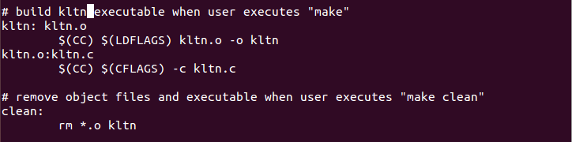

Khi thực hiện chay với lệnh make trong thư mục src nó sẽ tạo ra file: kltn.o và file thực thi kltn.

*include $(TOPDIR)/rules.mk*

*# Name, version and release number of this package*

*PKG_NAME:=kltn*

*PKG_VERSION=1.0.0*

*PKG_RELEASE:=1*

*PKG_BUILD_DIR := $(BUILD_DIR)/$(PKG_NAME)*

*include $(INCLUDE_DIR)/package.mk*

*define Package/kltn*

*SECTION:=utils*

*CATEGORY:=Utilities*

*TITLE:=Generate random account*

*DESCIPTION:=*

*If you can't figure out what this program does, \\*

*you're probably brain-dead and need immediate \\*

*medical attention.*

*endef*

*define Build/Prepare*

*#Makre directory build_dir/kltn*

*mkdir -p $(PKG_BUILD_DIR)*

*#copy file in src to directory build_dir/kltn*

*$(CP) ./src/* $(PKG_BUILD_DIR)/*

*endef*

*define Build/Configure*

*endef*

*define Build/Compile*

*$(MAKE) -C $(PKG_BUILD_DIR) $(TARGET_CONFIGURE_OPTS)*

*endef*

*define Package/kltn/install*

*$(INSTALL_DIR) $(1)/bin*

*# copy the helloworld binary to /usr/bin of OpenWRT*

*$(INSTALL_BIN) $(PKG_BUILD_DIR)/l=kltn $(1)/bin/*

*endef*

*$(eval $(call BuildPackage,kltn))*

Tải source code openwrt:

*git clone https://github.com/openwrt/openwrt.git*

Add chương trình vào mục package openwrt:

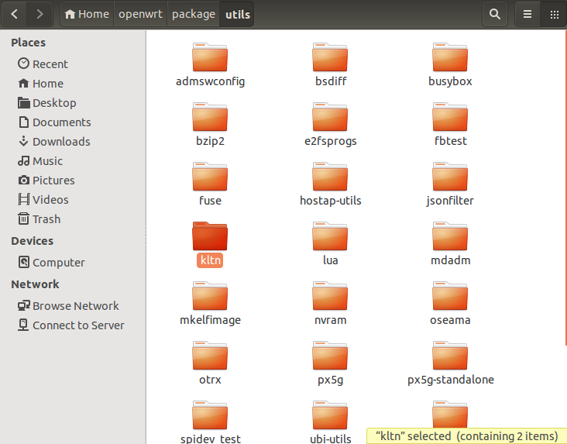

Cài đặt các package sẵn có trên router:

*cd openwrt*

*./scripts/feeds update -a*

*./scripts/feeds install -a*

Lựa chọn các build in:

*make menuconfig*

Tiến hành add package vừa tạo vào:

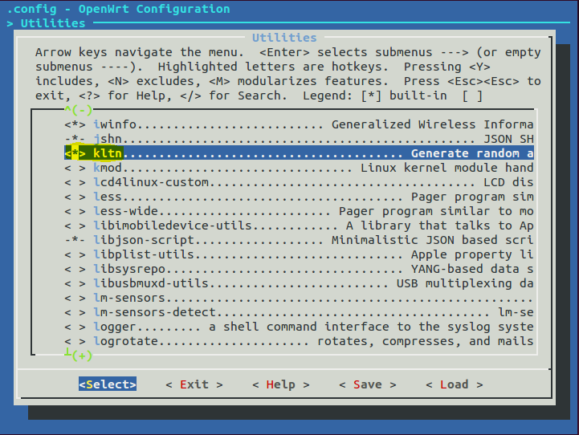

Add thêm firmware:

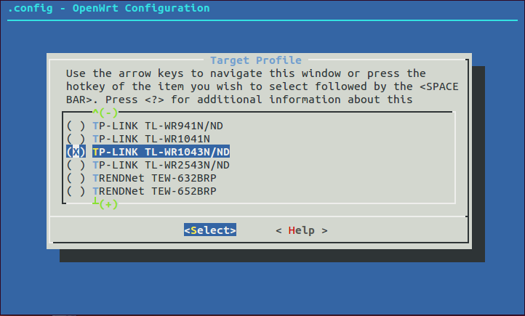

Tiến hành build:

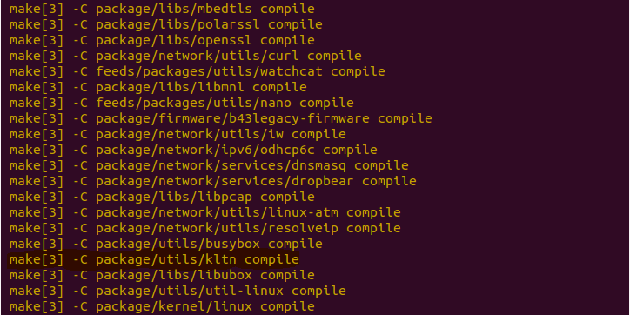

Kết quả khi thực hiện build xong:

Sau khi build xong package sẽ được tạo trong đường dẫn bên dưới file là: kltn_1.0.0_ar71xx.ipk

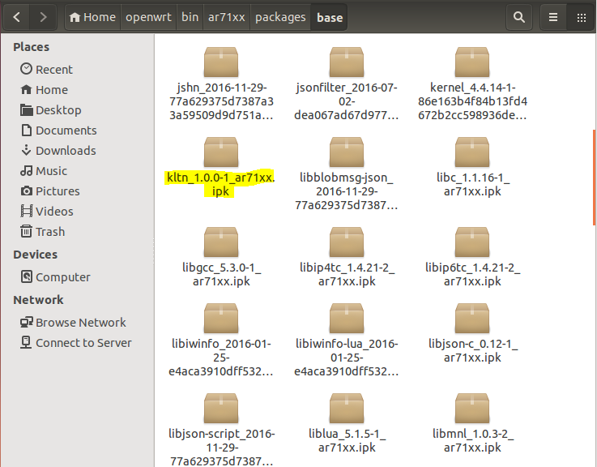

Đồng thời sẽ tạo ra file bin cho tplink wr1043nd. File này sẽ được dung để flash firware:

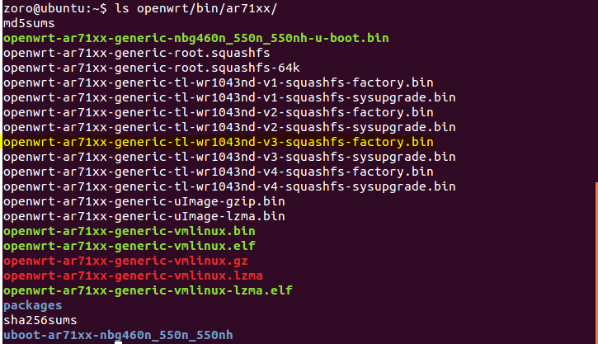

Nạp lên router:

Trên router openwrt chọn: System => Backup/Flash Firmware. Nạp file bin và tiến hành flash.

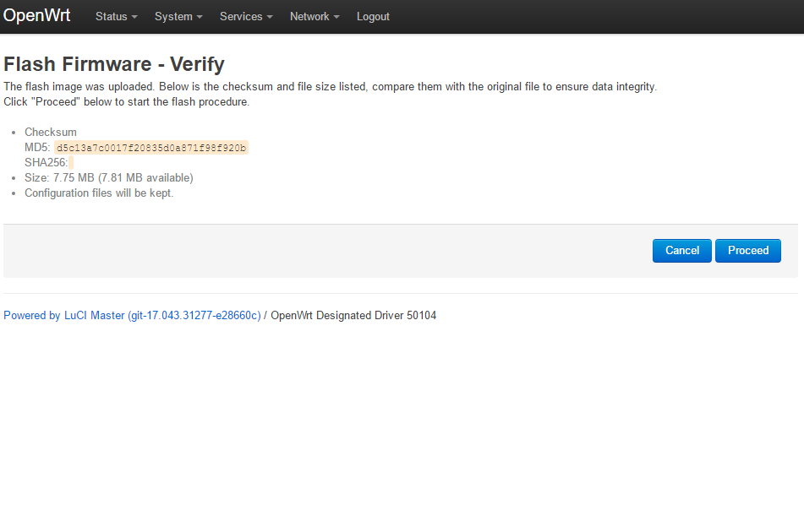

Kiểm tra hoạt động:

Tiến hành ssh tới openwrt với username mặc định là và tiến hành test thử package kltn:

